**3rd 프로젝트 3팀 Notion 스크립트**

**1. 프로젝트 요약**

**■ 팀 소개**

* **3Team** (세탁기·건조기 Q&A 챗봇):  
  AI 개발, 데이터 분석, 프론트엔드, 문서화 등 각 분야의 실전 경험을 보유한 6인의 융합 프로젝트 팀
* **팀원:**
  + 유용환: 삼성 제품 데이터 수집(매뉴얼/이미지 크롤링, 수집 대상 모델명 추출)
  + 윤이서: LG 제품 데이터 수집(매뉴얼/이미지 크롤링, 수집 대상 모델명 추출)
  + 김준기: 매뉴얼 임베딩, 벡터DB 구축, 이미지-모델명 인식 기능 구현, Streamlit-챗봇 연동
  + 이수미: LLM 프롬프트 엔지니어링, RAG 체인 구성
  + 김재우: Streamlit UI, 사용자경험·결과 시각화
  + 정유진: PPT, README 문서화, 노션-프로젝트 기록

**■ 프로젝트 목표**

* 이미지 업로드 또는 자연어 질문만으로도 제품 모델을 인식, 해당 모델의 **공식 매뉴얼 정보**를 실시간 제공하는 지능형 챗봇.

- 고객센터/기술지원의 ‘비효율’과 ‘반복적 문의’ 해소

- “내가 쓰는 제품, 모델명 몰라도” 사진 한 장이면 해결

- 삼성/LG 공식 정보 + 웹 정보를 융합한 “신속정확 Q&A”

**■ 시장/경쟁 분석**

* **고객센터 문의 건수 지속 증가**: 모델명·설명 난해, 신제품 다양화
* **기존 챗봇/고객지원 한계**:
  + 텍스트 입력·FAQ 조회만 가능,
  + 반복질문·오입력에 취약
  + 이미지 기반 AI+문서 기반 챗봇 서비스는 매우 희귀
* **시장 동향**:
  + 생성형 AI 고객서비스 시장 급성장
  + LG/Samsung 등도 공식 챗봇, FAQ만 제공(이미지+LLM 기반은 없음)
* **기대효과**: 제품군별 셀프 진단·빠른 해결/기업 업무효율/시장 선점

**2. 기획**

**■ 요구사항 (Requirements)**

* 사용자는 **이미지 한 장**(제품 정면, 라벨, 스티커 등)만 올려도 제품 모델 자동 인식
* 제품명이나 질문만 입력해도 정확히 그 모델의 **매뉴얼 기반 답변** 제공
* UI/UX: Streamlit 대시보드, 쉽고 빠른 입력/출력/피드백

**■ Use-case 시나리오**

* **예1) “세탁기에서 물이 안 빠져요” + 제품사진 업로드** →  
  → 챗봇이 “모델명: WF23A”, “배수펌프 체크, 필터 청소 방법: [설명]”, “PDF 링크: [첨부]” 등 제공
* **예2) “건조기 온도가 낮아요”** →  
  → 모델 자동분류 후, 관련 매뉴얼 문단과 함께 해결책 안내
* **예3) “에러코드 dE”** →  
  → 모델별 코드 설명과 매뉴얼 직접 추출

**■ 기능 상세(Feature list)**

* 이미지 업로드/질문 입력
* 모델명 추출(텍스트)
* 임베딩/검색: Chroma
* LLM Prompt 자동생성 및 답변 생성(gpt4.1-mini)

**■ 주요 화면 설계**

* Streamlit 입력창, 이미지 업로더, 답변 출력

**3. 데이터 분석**

**■ 데이터 전처리**

* **수집**: 다나와/제조사/포털에서 2025년형 삼성/LG 세탁기·건조기
* 삼성/LG 공식 홈페이지 내 2024~2025년 모델
* 브랜드별 세탁기/건조기/일체형 총 60개 모델
* 제품명, 모델명, 제품 이미지, 리뷰 이미지, 매뉴얼 PDF 파일 및 링크
* **정제**:
* 폴더 및 파일명 표준화
  + e.g., 브랜드_제품명_모델명_0001
* 불필요한 이미지 정제

**4. 모델**

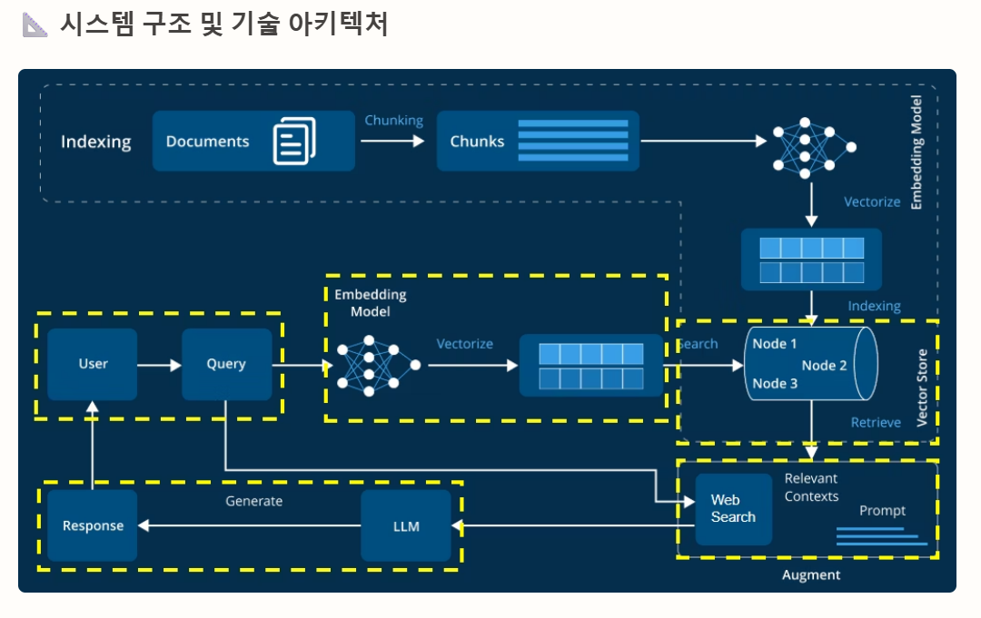

**■ 구조 및 파이프라인**

1. **이미지/텍스트 전처리**

* **base64 변환 시 max_length=800으로 제한 (OpenAI 토큰 절약)**
* **chunk_size=500으로 설정하여 텍스트 분할 (chunk_overlap=100)**

1. **임베딩**

* 각 매뉴얼 문단, 질문 모두 1,536차원 벡터화
* Chroma에 VectorDB 저장
* **LLM(QA)**:
  + gpt4.1-mini, OpenAI API, Retrieval-Augmented Generation(RAG) 프롬프트
  + 임베딩문단+질문 조합 Prompt, Output 길이/난이도 제어

#### 문서 검색 (벡터DB, Tavily)

* 사용자의 질문/이미지 임베딩
* 이미지 업로드 시 모델명 자동 태깅
* 벡터DB 및 웹에서 '유사도' 기준 Top-5 문단 즉시 추출

**■ 성능평가(실험)**

* 이미지 모델: 정확도/정밀도/재현율(Validation set)
* 벡터DB 검색: 질문-문단 Top1/Top5 유사도
* LLM 답변 품질: 일관성/정확성/응답속도(사용자 평가)
* 예시
  + 모델명 인식정확도 93%, 벡터DB 검색정확도 90%
  + LLM 답변 만족도(내부 테스트 기준) 96%

**5. 개발**

**■ 개발/협업 프로세스**

* **스크럼 방식**:
  + Notion+Github, Discord 기반 데일리 진행
  + 역할별(데이터/모델/프론트/문서) Task 세분화
  + PR, 코드리뷰 사용
* 개발 환경: Google Colab, Pycharm, VSCode
* 기술 스택: OpenAI, Huggingface, Chroma, Langchain, Streamlit, Selenium, BeautifulSoup, Tavily, Gamma

**6. 시연**

# Streamlit 구현

### 주요 기능

* 질문 입력 / 이미지 업로드
* 대화 기록 저장 및 삭제
* 사용자 이미지 기반 모델명 인식
* 모델명 & 사용자 질문 기반 답변 생성

**7. 기대효과**

#### 고객

**제품 모델명을 몰라도 사진/질문만으로 고장, 사용법, 청소법 등 즉시 안내하여 문의 허들 제거**

#### 고객센터/기술지원

**24시간 실시간 자동응대 및 빠른 상담 처리를 통한 운영 비용 절감**

#### 서비스 확장성

**음성, 영상, 이미지 등 다양한 입력 방식과 상황 인식 기반 서비스를 통해 사용자 경험 극대화**

#### 시장 확장성

**다국어 지원, 다양한 브랜드 및 제품군 확장으로 고객 커버리지 확대**

**■ 한줄 회고(팀원별)**

* **유용환**:
* **윤이서**:
* **김준기**:
* **이수미**:
* **김재우**:
* **정유진**:

**7. 참고 자료**

**■ 노션/GitHub**

* [프로젝트 노션](https://www.notion.so/shqkel/SKN14-3rd-3-22d9cb46e5e2803f805ece660342eae9)
* [Github 저장소](https://github.com/skn-ai14-250409/SKN14-3rd-3Team)

**■ 기타(논문/기사/데이터셋)**

* 최신 LLM 기반 고객지원/챗봇/임베딩/RAG
* 삼성/LG 공식 제품 매뉴얼 데이터